國立台東高級中學 | 100學年度  第二學期 | 期末考 | 高二物理科試卷
畫答案卡：是 適用班級：2-1、2、3、4、9
1.ABAAA 6.BAABA 11.ABBDD 16.EDACC 21.CBBED 26.DCBDB 31.A
一、是非題：下列敘述正確者答A，錯誤者答B，每題2分，共40分。
1-5題：
如圖所示，有一單擺在一鉛垂面上擺動，擺錘的質量為 m，最大擺角為θ₀.此單擺在任一時刻的擺角以 θ 表示，如右圖，若空氣阻力可不計，回答下列有關此單擺的敘述（重力加速度為 g）
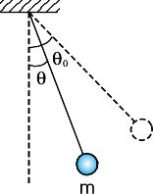
1. 擺錘的切向速度隨 θ 增加而減小
2. 擺錘的向心加速度隨 θ 增加而增大。
3. 擺錘在最低點時，擺繩的張力最大。
4. 擺錘的切向加速度隨 θ 增加而減小。
5. 此單擺作簡諧運動，與 θ₀ 是否小角度無關。
6-10題：
一質量為 m 之質點，繫在長度為 ，質量可略去的細繩之一端，細繩之另一端以釘子固定在牆上，使質點在鉛直面上作圓周運動。設在圓周底端時質點之速率為 v，回答下列問題？
6.在圓周底端時，質點對釘子的角動量為 mv
7. 在圓周頂端時，質點之速率為
8. 在圓周頂端時，細繩的張力為 －4mg
9. 當細繩水平時，質點之動能為 mv²+mg
10.當細繩水平時，質點之角速度為 。
11-14題：
若地球的半徑為 R，質量為 M，重力常數為 G。一人造衛星的質量為 m，則回答下列問題？
11.在地面尚未發射前，此人造衛星的總力學能為$−\frac{\text{GMm}}{2R}$
12.自地表將此人造衛星發射至距地表 R 處，使之作圓周運動，所需供應的能量為
13.若將此在距地表 R 處運轉的衛星改送至距地表 2R 處運轉，需再供應的能量為
14.若此衛星在距地表3R 處運轉，則其束縛能為 。
15-17題：
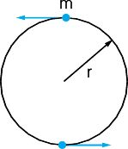
設有兩星球其質量均為 m，在相互吸引之重力作用下同時以半徑 r 繞此兩星球之質量中心作圓周運動，如右圖所示，以無窮遠處為重力位能的零位面，則回答下列問題？
15.兩個星球的總動能為$−\frac{{\text{Gm}}^{2}}{8r}$
16.兩個星球的總位能為-$\frac{{\text{Gm}}^{2}}{\text{2r}}$
17.至少需的能量才能將此兩星球拆散成相距無限遠。
18-20題：
有一單擺如右圖所示，擺錘的質量為 m（m 為一定值），由 P 點從靜止釋放，在最低點與靜止於光滑水平面、質量為 M 的木塊作正面完全彈性碰撞，則回答下列問題？
18.若 >1，則碰撞後擺錘會反彈
19.若 =1，則碰撞後瞬間單擺擺繩的張力為零
20.若 1，則碰撞後瞬間木塊與擺錘速率幾乎相等。

二、單一選擇題：每題3分，共60分。

(一)重力位能的普遍形式：
21.假設地球表面之重力加速度為 g，地球半徑為 R，今自地面發射一顆質量為 m 的人造衛星到達距地面等於地球半徑高處的軌道繞轉，需作功為
(A) mgR (B) mgR (C) mgR (D) mgR (E) mgR。
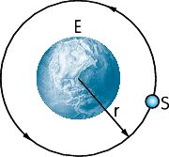
22.一個半徑為 R、沒有大氣的星球，在其表面處的重力加速度為 g。若由該星球表面以$v=\sqrt{\text{gR}}$的初速，垂直向上發射一個沒有推進力的物體，則此物體上升的最高點與星球表面的距離，為下列何者？
(A) (B) (C) R (D) (E) 2R。
23.如右圖所示，當人造衛星（S）環繞地球（E）作半徑為 r（從地球中心算起）的圓軌道運動時，下列有關該衛星物理量的量值，哪些隨半徑 r 的增加而增加（衛星的質量固定）？
(A)圓周運動速率 (B)圓周運動的角速率 (C)圓周運動的週期 (D)相對於地球中心點的動量大小
(E)動能。

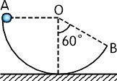
(二)力學能守恆定律
24.如右圖，一半圓形的破碗內壁為光滑面，O 為碗之球心，碗之半徑為 R。今將一小質點由碗的邊緣一點 A 靜止釋放，使質點滑到缺口 B 飛出，OB 連線與鉛直線之夾角為 60°，不考慮空氣阻力，則此質點離地面之最大高度
(A)一定大於 R (B)一定等於 R (C)一定小於 R (D)大於、等於、小於 R 皆有可能。
25.將彈性常數為 k 的水平彈簧壓縮 x 後，彈簧兩端各置質量為 m₁ 及 m₂ 的物體，則自靜止釋放後 m₁ 所獲得的最大動能為
(A) kx² (B) kx² (C) （ kx²） (D) （ kx²） (E) （ kx²）。
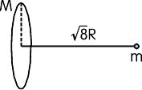
26.在外太空某處有一質量為 M 之圓環，半徑為 R，若有一質量 m 之質點（Mm），距離圓心 R 處，自靜止釋放，若只考慮圓環對質點的引力，當質點經過圓環圓心時速度量值為何？（G 為重力常數）
(A) $\sqrt{\frac{\text{GM}}{2R}}$ (B) $\sqrt{\frac{\text{GM}}{3R}}$ (C) $\sqrt{\frac{2\text{GM}}{3R}}$ (D) $\sqrt{\frac{4\text{GM}}{3R}}$ (E) $\sqrt{\frac{\text{GM}}{4R}}$。
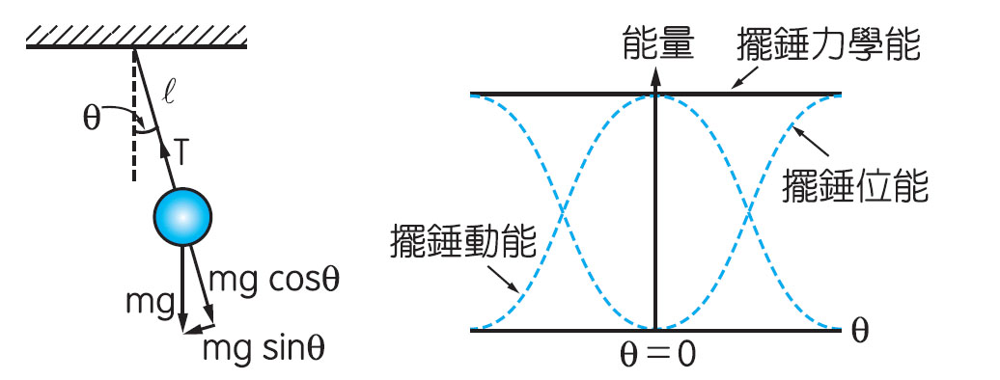
27.單擺長久以來就被用來作為計時之用。單擺擺動時，擺錘會受重力（mg）及擺繩張力（T）影響。當單擺作小角度擺動時，sinθ 約等於 θ。此時，我們可以將重力分解成相互垂直的兩個分力，其中一分力（大小為 mg cosθ）和繩張力方向相反，另一分力（大小為 mg sinθ），則與繩張力方向垂直，可推動擺錘向 θ=0 的平衡位置運動。若不考慮擺繩的質量以及空氣阻力與摩擦力，則單擺的擺動週期近似於 2π，其中 為擺長，g 為重力加速度，m 為擺錘的質量。根據下圖，當一單擺作小角度週期性擺動時，下列有關敘述中哪一項是正確的？
(A)因為擺錘會回到原來的高度，所以重力對擺錘不作功
(B)依據牛頓第二定律（F=ma），擺錘愈重，則單擺擺動的週期愈長
(C)因為繩張力的方向與擺錘的運動方向垂直，所以繩張力對擺錘不作功
(D)因為擺錘的動能恆等於擺錘的位能，所以擺錘的力學能不變。
(E)因為重力對擺錘不作功，所以擺錘的力學能不變 。

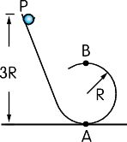
(三) 力學能守恆與鉛直圓周運動
28.如右圖，圓軌道的半徑為 R，一質量 m 的質點在距地面高度為 3R 的 P 點處，自靜止下滑，忽略摩擦力，重力加速度為 g，則質點在圓軌道最低點 A 時，其所受的淨力為
(A) 2mg (B) 4mg (C) 6mg (D) 7mg (E) 8mg。
29.承上題，質點到達圓軌道最高點 B 時，質點作用於軌道的力為
(A) mg 向下 (B) mg 向上 (C) 2mg 向下 (D) 2mg 向上 (E) 0。
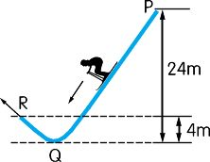
30.如圖所示，一質量為 60 kg 的滑雪者，由滑雪道頂端 P 靜止滑下，於滑道末端 R 飛出。滑道最低點 Q 與 P 的垂直距離為 24 m，Q 與 R 的垂直距離為 4 m。當他於滑道末端 R 飛出時，速度的大小為 18 m∕s。若過程中他保持姿勢不變，風阻亦可忽略。從 P 到 R 因摩擦所消耗的能量與所減少的重力 位能之比值最接近下列何者？
(A) 1 (B) 0.8 (C) 0.3 (D) 0.2 (E) 0.1。

(四) 彈性碰撞
31.m₁=2 kg 以 10 m∕s 向東運動，m₂=3 kg 以 5 m∕s 向西運動，兩者相向發生正面彈性碰撞，則碰撞後速度各為何？
(A) m₁ 為 8 m∕s 向西，m₂ 為 7 m∕s 向東
(B) m₁ 為 7 m∕s 向西，m₂ 為 8 m∕s 向東
(C) m₁ 為 2 m∕s 向東，m₂ 為 1 m∕s 向東
(D) m₁ 為 8 m∕s 向東，m₂ 為 7 m∕s 向東
(E) m₁ 為 10 m∕s 向西，m₂ 為 5 m∕s 向東。
32.一斜面質量為 M，一物體質量為 m，同置於一光滑水平面上。物體以 $v_{0}$ 的初速朝靜止的斜面運動。若斜面與物體間無摩擦，重力場強度為 g，求物體沿斜面上滑的最大高度
(A) $\frac{2{\text{mv}}_{0^{2}}}{(m+M)g}$ (B) $\frac{{\text{mv}}_{0^{2}}}{(m+M)g}$ (C) $\frac{{\text{Mmv}}_{0^{2}}}{2(m+M)^{2}g}$ (D) $\frac{{\text{mv}}_{0^{2}}}{2(m+M)g}$(E) $\frac{{\text{Mv}}_{0^{2}}}{2(m+M)g}$。
33.承上題物體滑回水平面後，斜面對地速度。
(A) $\frac{{\text{mv}}_{0}}{m+M}$ (B) $\frac{2{\text{mv}}_{0}}{m+M}$ (C) $\frac{{\text{Mmv}}_{0}}{(m+M)^{2}}$ (D) $\frac{{\text{mv}}_{0}}{2(m+M)}$(E) $\frac{2{\text{Mv}}_{0}}{m+M}$。
34.A、B 兩小球質量均為 m，設 A 球以 v 之初速與靜止之 B 球作非正面之彈性碰撞，碰撞後 A 球運動方向與原入射方向之夾角為 30°，則 B 球碰撞後，射出之方向與原入射方向之夾角為何？
(A) 30°1 (B) 45° (C) 37° (D)60° (E) 90°。
35 承上題，速率為若干？
(A) $\frac{v}{2}$ (B) $\frac{v}{3}$ (C) $\frac{v}{4}$ (D) v (E) $\frac{2v}{3}$。
36.光滑水平面上有同質量的黑白兩小球，白球以速率 v₀ 沿正東方向前進，與靜止的黑球發生碰撞。如果碰撞之後，黑球以速率 v= 東偏南 45° 前進；白球沿東偏北 θ 角前進，則 tan θ 為下列何者？
(A) (B) (C) (D) (E) 。
37.設有一中子與一靜止之鉛原子核（質量均為中子之 206 倍）作正面彈性碰撞，則碰撞後中子損失之動能約為原動能的
(A) 0.20％ (B) 1.9％ (C) 25％ (D) 95％ (E)99%。

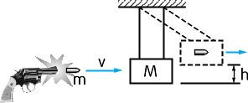
(五) 非彈性碰撞
38.右圖為一衝擊擺，用來測量高速運動體之速率，如子彈。若子彈與木塊質量分別為m 與 M，木塊被擊中後，子彈陷入木塊內不再穿出，且盪到最大高度 h，求子彈射入木塊前之速率：
(A) $\sqrt{2\text{gh}}$ (B) $\frac{m+M}{m}\text{.}\sqrt{\text{gh}}$ (C) $\frac{M}{m+M}\text{.}\sqrt{2\text{gh}}$ (D) $\frac{m+M}{2m}\text{.}\sqrt{2\text{gh}}$ (E)$\frac{m+M}{m}\text{.}\sqrt{2\text{gh}}$。
39.等質量兩物體，以相同速率作完全非彈性碰撞後，一起以初速之一半運動，則兩物體初速之夾角為
(A) 0° (B) 30° (C) 60° (D) 90° (E) 120°。
40.質量 m 的砲彈自質量 M 可活動之砲臺中發射，若整體在光滑面上測得砲彈之出口速度大小為 v，今若將砲臺固定於地面且砲彈鉛直向上發射，則砲彈能達之最大高度為何？
(A) (B) (C) (D) (E) 。

